11 КЛАС ЗАРУБІЖНА ЛІТЕРАТУРА

УРОК ЗА ТЕМОЮ «БЕРТОЛЬТ БРЕХТ «МАТІНКА КУРАЖ ТА ЇЇ ДІТИ» — ДРАМА-ПЕРЕСТОРОГА НАПЕРЕДОДНІ ДРУГОЇ СВІТОВОЇ ВІЙНИ»

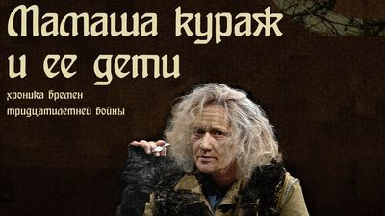

В Війна то щедра, то убога

Тривати може цілий вік.

Але від неї анічого

Не має простий чоловік.

Б.Брехт

Шановні одинадцятикласники! Сьогодні вам належить самостійно освоїти тему «БЕРТОЛЬТ БРЕХТ. «МАТІНКА КУРАЖ ТА ЇЇ ДІТИ» — ДРАМА-ПЕРЕСТОРОГА НАПЕРЕДОДНІ ДРУГОЇ СВІТОВОЇ ВІЙНИ».

На запитання про те, що має показати глядачеві «Матінка Кураж...», Бертольт Брехт відповідав: «Що на війні велику комерцію ведуть не маленькі люди. Що війна, яка є тією самою комерцією, але іншими засобами, знищує людські чесноти навіть у добропорядних людей...»

Сьогодні ми спробуємо зрозуміти позицію драматурга й самостійно переконатись у його твердженні або спростувати його.

ПОКРОКОВАЯ ІНСТРУКЦІЯ ВИВЧЕННЯ ТЕМИ
- Спочатку пропоную ознайомитися з особистістю автора за посіланням

https://www.youtube.com/watch?v=_8bjTfZ2xmU

Маю надію, що ви вже знайомі зі змістом п’єси Бертольта Брехта «Матінка Кураж та її діти». Якщо ні, саме час прочитати за посиланням https://www.ukrlib.com.ua/styslo-zl/printit.php?tid=5512

чи

прослухати (скорочено) за посіланням https://www.youtube.com/watch?v=UqVeuijkSjg

Якщо бажаєте мати більш повну уяву про твір та насолодитися грою акторів, пропоную вашій увазі театральну виставу за посіланням https://www.youtube.com/watch?v=VqVoEEeUa3s

Проаналізуйте ідейно-художній зміст п’‎єси, спираючись на текст та виконуючи наступні завдання:
3.1 Прочитайте цікаві факти про створення п’‎єси
П’‎єсу було написано у Швеції восени 1939 р. — у дні, що безпосередньо передували розпаленню війни в Європі.
Літературним джерелом п’‎єси стала повість німецького письменника часів Тридцятирічної війни Ганса Якоба Крістоффеля фон Ґріммельсгаузена «Докладний і дивний життєпис страшенної ошуканки і бурлаки Кураж». Однак, запозичивши у Ґріммельсгаузена деякі мотиви (Тридцятирічну війну як історичне тло дії, образ маркітантки на ім’‎я Кураж тощо), Брехт написав цілком самостійну за сюжетом і проблематикою п’‎єсу.
Тридцятирічну війну (1618—1648) до середини XX ст. вважали найтрагічнішим періодом в історії Німеччини. Тому у переддень Другої світової війни вигнанець Брехт звернувся саме до неї, ніби передчуваючи, що нова війна буде значно страшнішою за ту, далеку...
Маркітанти (від італ. mercatante — торговець) — дрібні торговці продовольчими товарами і предметами солдатського вжитку, що супроводжували війська в походах, на ученнях, маневрах і т. ін.; досить часто, особливо у Франції, ними були жінки — маркітантки. З’‎явилися ще в Давній Греції та Римі, найбільшого поширення набули в європейських феодальних арміях, коли було відсутнє централізоване постачання військ. Від XVIII ст. (у російській армії — з 1716 р.) права маркітантів регламентували спеціальні інструкції та статути; існували до початку ХХ ст.

3.2 Чому п’єсу Бертольта Брехта «Матінка Кураж та її діти» вважають одним з найяскравіших втілень теорії “епічного театру”? Що таке «епічний театр»?

Відповіді – в наступному матеріалі. ПРОЧИТАЙТЕ

Порівняльна характеристика класичного та епічного театру

Риси класичного театру | Риси епічного театру
Його засади теоретично обґрунтував давньогрецький вчений Аристотель | Засновник «епічного театру» - Б. Брехт
В основу класичного, «аристотелівського» театру покладено дію. | В основу п’єс покладено розповідь про дію, а не саму дію.
Драма традиційно поділяється на дії та акти. | Сюжет драматичних творів побудований за хронікальною композицією, що у часі пов’язує між собою картини
Драма традиційно поділяється на дії та акти. | Сюжети найчастіше запозичені для зміщення акценту зі змісту творів на їх авторську обробку
Роль - майстерне перевтілення актора у свого героя. | Сцена позбавляється ілюзії «життєподібності».
Зміст творів спрямований на пробудження почуттів глядача. | Актор відсторонений від героя, якого зображає на сцені.
Основне в п’єсах — ефект катарсису — очищення мистецтвом. | Вводилися різноманітні коментарі: заголовки, пісні-«зонги», звернення акторів до публіки, написи, спроектовані на екран, тощо
 | Твори були звернені до інтелекту публіки.
 | Мета театру — допомогти побачити соціальне коріння відтвореного конфлікту, спонукати до пошуку засобів удосконалення законів суспільного життя, пробудження життєвої активності
 | П’єси мають притчовий характер.
 | Наявний «ефект відчуження».
Ознайомтеся з рисами «епічного театру» в п’‎єсі «Матінка Кураж та її діти»:
1) історичне тло використане як алегорія, що вказує на політичну ситуацію 30-их років XX ст.;
2) викладення змісту на початку кожної картини;
3) сюжет наповнений піснями-«зонгами», що слугують одним із прийомів «ефекту відчуження» (прийом, коли добре знайоме явище подається з несподіваного боку — подолати таким чином автоматизм і стереотипність сприйняття);
4) широке використання розповіді (наприклад, третя картина — торг за життя Швейцеркаса);
5) монтаж, тобто поєднання частин, епізодів без їхнього злиття, що спричиняє потік асоціацій у глядача;
6) параболічність;
7) п’єса без катарсису: маркітантка так і не «прозріває»;
8) твір спрямований на те, щоб каталізувати прозріння глядача.
3.3. Попрацюємо над системою образів п’єси, їхнім алегоричним змістом. Це дасть вам можливість наприкінці уроку відповісти на питання: «Чому моральні чесноти стають причиною загибелі дітей матінки Кураж?»
ЗНАЙОМТЕСЯ
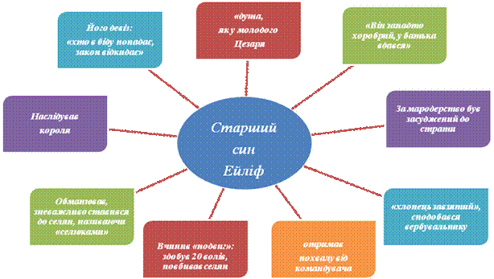
Занотуйте це асоціативне гроно до зошитів із зарубіжної літератури
ВИСНОВОК: Ейліф – старший син матінки Кураж Головна риса вдачі Ейліфа — хоробрість. Вона потрібна людині, щоб долати перешкоди, захищати власне життя і життя інших; боронити Вітчизну, відстоювати власну думку, знаходити вихід зі скрутного становища тощо. Однак, ми бачимо, що за умов війни сміливість набирає форми свавілля, перетворюється на жорстокість. Хоробрість героя на полі бою приносить йому нагороду, а псевдогероїзм у селянських дворах підписує смертний вирок.

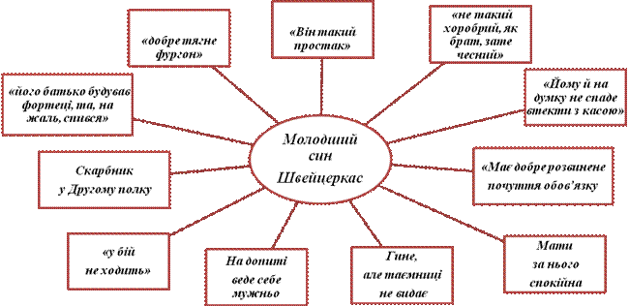
Занотуйте це асоціативне гроно до зошитів із зарубіжної літератури
ВИСНОВОК: Швейцеркас – молодший син матінки Кураж. За те, що Швейцеркас був чесним простаком, йому довірили на війні полкову касу Поразка у ході бойових дій змусила його полк відступити. Юнак діє необачно, не прислухається до застережень матері та сестри, хоче вислужитися перед фельдфебелем, тривалий час обмірковує, що робити, тому потрапляє в полон. На жаль, йому не вдалося обернути ситуацію на власну користь, він уперто захищає касу, яку після його загибелі не знайдуть ані католики, ані протестанти, тому й жертва хлопця виглядає непотрібною і безглуздою. За умов війни чесність може бути згубною для людини. Стає зрозумілим, що, окрім неї, необхідно мати ще якісь чесноти.
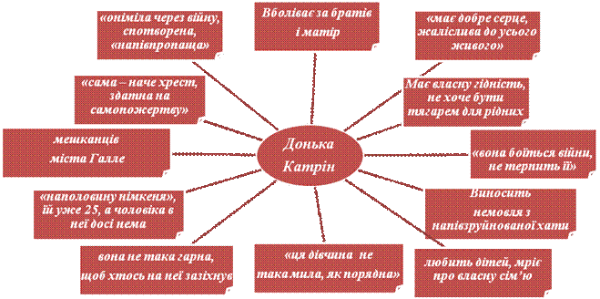
Занотуйте це асоціативне гроно до зошитів із зарубіжної літератури
ВИСНОВОК: Катрін — найпривабливіший образ із-поміж персонажів п’‎єси Б. Брехта. Вона є втіленням доброти, але, напевно, не випадково дівчину змальовано німою Біль і розпач проглядаються у сценах, коли Катрін хоче застерегти Швейцеркаса від загибелі, не може змусити матір заплатити за життя хлопця потрібну суму, чує про загрозу для життя дітей, як вона пригортає чуже немовля, як реагує на звістки, що війна швидко не скінчиться... Німота Катрін сприймається як алегорія безпорадної доброти. Дівчина не сидить, склавши руки, вона діє, але їй складно щось змінити довкола себе.
?
Складіть самостійно асоціативне гроно до образу матінки Кураж в зошитах із зарубіжної літератури, прочитавши

ВИСНОВОК: матінка Кураж ( справжнє і’мя Анна Фірлінг). Кураж навчилась отримувати зиск від війни. Разом зі своїми дітьми вона їздила у фургончику слідом за військами. І хоча це було дуже ризиковано, але для неї важливішою була можливість збагатитися Осліпши від прагнення до багатства, матінка Кураж не змогла зупинитися навіть тоді, коли почала втрачати власних дітей: «матінка» трохи погорювала і знову вирушила налагоджувати торгівлю. Героїня заради багатства зраджує своїх дітей. Торгівля йде добре і тому вона підтримує війну, яка стала для неї годувальницею. Анна впевнена, що «про мораль краще говорити ситому, а не голодному». Матінка Кураж за своєю сутністю не була злою людиною, навіть веселою та доброю господинею. Принагідно вона може навіть допомогти іншим, але якщо це «не вдарить» по її гаманцю.
Брехт не випадково звернувся саме до образу жінки, яка прислуговувала війні. Жінка і війна несумісні, особливо якщо у жінки є діти. Ні талант, ні кмітливість не допомагають матусі Кураж врятувати дітей. Сама вона – втілення війни, причина загибелі трьох близьких їй людей. Ейліфа вбили за його непосидючість, Швейцеркаса – за чесність, Катрін – за доброту. Ніхто з них не жив по її міркам, тому всі загинули.
Образ матінки Кураж може слугувати метафоричним образом Німеччини 1930-х років: розпочинаючи війну, німці вірили, що мають змогу розбагатіти; утрачаючи своїх дітей у боях, вважали, що ті загинули за велику ідею. Ця країна здолала страшні випробування, але, на відміну від матінки Кураж, її народ зрештою зробив правильні висновки.
3.4 Час узагальнити опанований матеріал у формі паспорту твору.
Заповнить порожні рядки схеми-конспекту. Це надасть вам можливість бути готовими до зрізу знань з теми
Паспорт твору
Назва твору | “Матінка Кураж та її діти”
Автор | …
Рік написання | …
Жанр | історико-алегорична драма або драма-пересторога
Історичне тло | …
Тема | …
Ідея | несумісність материнства, щастя з війною і насильством.
Головна проблема твору | війни та миру, відносини батьків та дітей, багатства та бідності
Головні герої | …
Ознаки «епічного театру» | …

3.5 Оберіть одне питання із запропонованих та надайте ( письмово в зошитах із зарубіжної літератури) розгорнуту відповідь:
1. Чому моральні чесноти стають причиною загибелі дітей матінки Кураж?
2. Згодом Брехт визнавав: «Коли я писав, то уявляв, що зі сцен декількох великих міст пролунає попередження драматурга, попередження про те, що хто хоче снідати з чортом, мусить запастися довгою ложкою Можливо, я виявив наївність, але я не вважаю, що бути наївним — соромно. Вистави, про які я мріяв, не відбулися. Письменники не можуть писати з такою швидкістю, з якою уряди розв’‎язують війни: адже щоб писати, потрібно думати. Театри занадто швидко підпали під владу великих розбійників. «Матінка Кураж та її діти» — спізнилася...» Ви згоді з тим, що драма «Матінка Кураж та її діти» — спізнилася... Чи зміст її є актуальним у наш час? (Доречно звернути увагу на епіграф до уроку)
3. Чому п’‎єсу «Матінка Кураж та її діти» вважають твором-пересторогою?

4. Чи згодні ви із твердженням Бертольта Брехта: «… на війні велику комерцію ведуть не маленькі люди, … війна, яка є тією самою комерцією, але іншими засобами, знищує людські чесноти навіть у добропорядних людей...» (Доречно звернути увагу на епіграф до уроку)

Вітаю з новими знаннями! Час відпочивати!
Кращий відпочинок – зустріч з новою книгою!
Читаємо «Подорожній, коли ти прийдеш у Спа...» Генріха Белля
Наступний урок 09.04.2020. Будьте здорові!!!

